Новая услуга в Едином платежном документе.

В соответствии с анонсируемой Правительством Ленинградской области реформой по обращению с ТКО, стартовавшей в Приозерском районе с 1 апреля, жители этого района, с мая начнут получать Единый платежный документ с включенной строкой «Обращение с ТКО».
Единый платежный документ отражает следующую информацию по услуге:
№ 7 «Объем услуг» - произведение норматива накопления твердых коммунальных отходов на 1 кв.м., поделенный на 12 (месяцев), и общей площади жилого помещения.
№ 8 «Тариф» - тариф регионального оператора, включая НДС, рассчитанный исходя из единицы измерения –килограмм.
№ 9 «Всего начислено за период» - произведение объема услуг на тариф регионального оператора

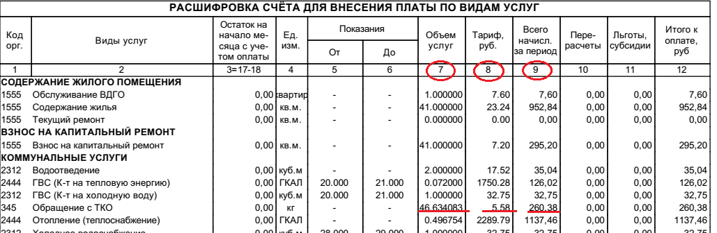

Расчет платы за услугу производится согласно формуле № 9 Правил предоставления коммунальных услуг, утвержденных Постановлением Правительства № 354 от 06.05.2011 г.
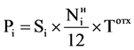
где:
Si — общая площадь i-го жилого помещения;
N^{H}_{i}— норматив накопления твердых коммунальных отходов;
Tотх — цена на коммунальную услугу по обращению с твердыми коммунальными отходами.

